ΕΚΔΗΛΩΣΕΙΣ–ΔΡΑΣΤΗΡΙΟΤΗΤΕΣ
ΚΑΘΗΜΕΡΙΝΗ ΕΚΔΟΣΗ
ΔΕΛΤΙΟ ΤΥΠΟΥ
Ιπποκράτη «ΙΠΠΟΚΡΑΤΗΣ - Η ΑΕΝΑΗ ΕΠΙΣΤΡΟΦΗ»
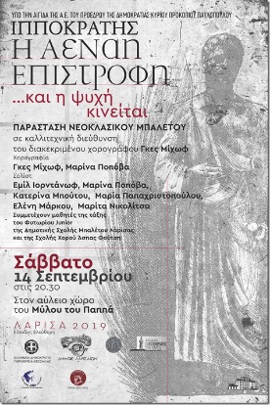
Την Παρασκευή 13 Σεπτεμβρίου 2019 και ώρα 20:30, στο Βʼ Αρχαίο Θέατρο, η Θεατρική Ομάδα Ιατρικής-Βιοχημείας Λάρισας του Πανεπιστημίου Θεσσαλίας θα παρουσιάσει το πρωτότυπο θεατρικό δρώμενο «Κρίσις Χαλεπή», σε μια προσπάθεια δραματοποίησης της πορείας συγγραφής του Όρκου από τον Ιπποκράτη, βήμα-βήμα από τη διδασκαλία της ιατρικής επιστήμης, στη θεραπεία και το ιατρικό απόρρητο.
&
Το Σάββατο 14 Σεπτεμβρίου 2019 και ώρα 20:30, στον Αύλειο χώρο του Μύλου του Παππά, στη Λάρισα, θα πραγματοποιηθεί παράσταση νεοκλασικού μπαλέτου, σε καλλιτεχνική διεύθυνση του διακεκριμένου χορογράφου Γκες Μίχωφ.

